Vocabulary

Giải Unit 3 lớp 10 Language - Task 1 trang 27 - 28 mới
Use the words in the box to complete the definitions.(1. Sử dụng các từ trong hộp để hoàn thành các định nghĩa.)
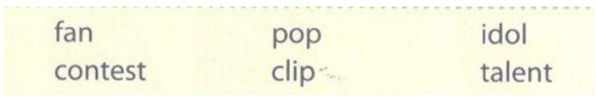
Hướng dẫn dịch các từ trong hộp:
fan : người hâm mộ
pop : dòng nhạc về tình yêu cho người trẻ
idol : thần tượng
contest : cuộc thi
clip : video
talent : tài năng
1. talent | 2. pop | 3. idol
4. contest | 5. fan | 6. clip
Hướng dẫn dịch:
1. talent: một năng lực vượt trội
2. pop: một thể loại âm nhạc phù hợp với các bạn trẻ, giai điệu, hòa âm sôi nổi và có sự nhấn mạnh vào tình yêu lãng mạn
3. idol: người được tôn sùng, thường là mù quáng hoặc quá khích.
4. contest: một cuộc tranh tài mà những người tham dự được bình chọn bởi trọng tài.
5. fan: người hâm mộ nhiệt tình, người say mê.
6. clip: một trích đoạn ngắn từ một bộ phim hay chương trình ti vi.

Giải Unit 3 lớp 10 Language - Task 2 trang 27 - 28 mới
Give the Vietnamese equivalents to the words from a-g. Then match each of them with the appropriate meaning.(Viết nghĩa tiếng Việt tương ứng với các từ từ a đến g. Rồi nối mỗi từ với nghĩa phù hợp.)
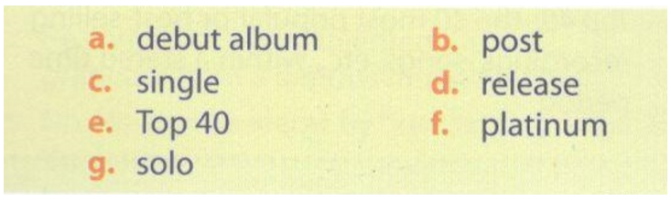
a. 2 | b. 3 | c. 1 | d. 4
e. 6 | f. 5 | g. 7
Hướng dẫn dịch:
a - 2: debut album (album phát hành đầu tiên) - sự xuất hiện lần đầu của một bộ các bài nhạc thu âm lưu trữ chung với nhau trong một bìa.
b - 3: post (tải lên) - thể hiện lên mạng Internet
c - 1: single (bài hát trong đĩa đơn) - một bài hát thường là từ một album dài hoặc đĩa nén
d - 4: release (phát hành) - đưa một bài hát hoặc album đến với công chúng
e - 6: top 40 (40 bản thu âm đứng đầu) - d 40 bản thu âm bán chạy nhất trong một giai đoạn
f- 5: platinum (bạch kim) - giải thưởng bản thu âm dành cho một ca sĩ hoặc một nhóm nhạc có lượng album bán ra ít nhất 1 triệu bản
g-7: solo (đơn ca) - trình diễn bởi một ca sĩ

Giải Unit 3 lớp 10 Language - Task 3 trang 27 - 28 mới
Use these words to make sentences about the music or singers you know.(Dùng những từ này để tạo thành các câu về âm nhạc hoặc ca sĩ mà bạn biết.)
My Tam is my idol. (Mỹ Tâm là thần tượng của tôi.)
She is so exciting to fans around the country. (Cô ấy khiến người hâm mộ khắp cả nước phấn khích.)

Giải Unit 3 lớp 10 Language - Task 4 trang 27 - 28 mới
Expand your vocabulary. Add more related words.(Mở rộng vốn từ của bạn. Thêm vào những từ liên quan.)
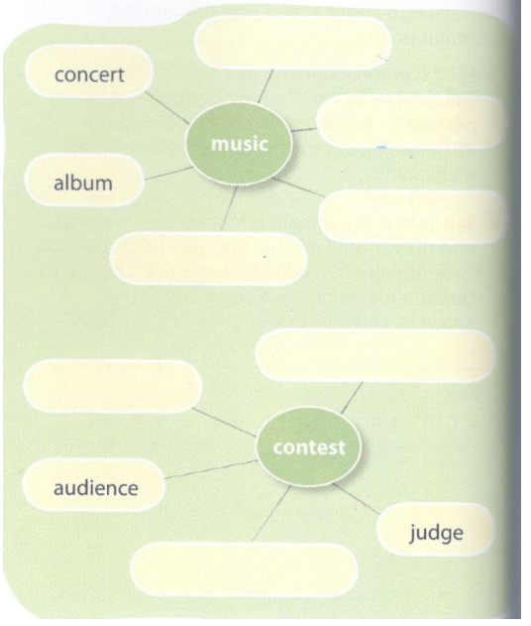
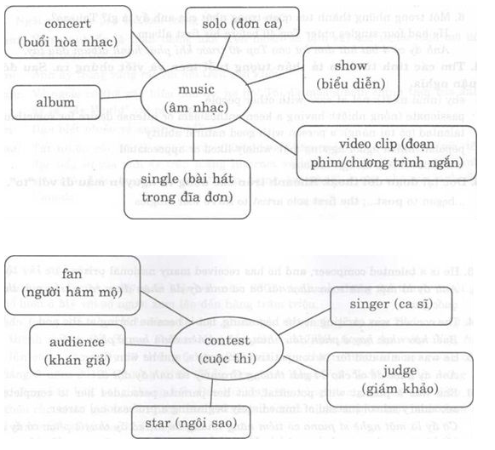

Pronunciation

Giải Unit 3 lớp 10 Language - Task 1 trang 27 - 28 mới
Read again the conversation in GETTING STARTED. Circle the words that have the ending sounds /est/, /ant/, and / eit/. (Đọc lại đoạn văn ở GETTING STARTED. Khoanh tròn những từ có âm cuối là /est/, /ant/, và / eit/)
passionate
talent
contest

Giải Unit 3 lớp 10 Language - Task 2 trang 27 - 28 mới
a. Listen and repeat.(Lắng nghe và lặp lại)
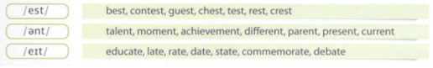
b. Listen and write down the words you hear.(b. Lắng nghe và viết lại những từ bạn nghe được.)
commemorate, best, talent, different, guest, date, test, achievement, parent

Giải Unit 3 lớp 10 Language - Task 2 trang 27 - 28 mới
Can you write down one more word for each ending above?(3. Em có thể viết ra hơn một từ cho các từ có phần đuôi như trên không?)
/est/: request
/emt/: development
/eit/: penetrate

Grammar

Giải Unit 3 lớp 10 Language - Task 1 trang 27 - 28 mới
Match the conjunctions 'and', 'or', 'but' and 'so' with their meanings.(Nối các liên từ “and, or, but” và “so” với nghĩa của chúng.)
1. d (and: và) | 2. c (or: hoặc) | 3. a (but: nhưng) | 4. b (so: cho nên)

Giải Unit 3 lớp 10 Language - Task 2 trang 27 - 28 mới
Match each heading with the correct end.(Nối mỗi mệnh đề đầu với kết thúc đúng.)
1. c | 2. e | 3. a | 4. b | 5. f | 6. d
Hướng dẫn dịch:
1. Hội trường buổi hòa nhạc có một sân khấu rất lớn, vì vậy nó có đủ chỗ cho nhiều nghệ sĩ biểu diễn cùng lúc. 2. Tại phòng vé, bạn có thể mua vé để xem biểu diễn hoặc bạn có thể mua trực tuyến. 3. Anh ấy là một nhà soạn nhạc tài ba và anh ấy đã nhận được rât nhiều giải thưởng quốc gia. 4. Buổi hòa nhạc hay ở phần đầu nhưng nó trờ nên chán hơn ở phần cuối. 5. Anh ấy được đề cử cho 14 giải thưởng Grammy và anh ấy đạt 3. 6. Cô ấy là một nghệ sĩ piano có tiềm năng nhưng ba mẹ cô ấy thuyết phục cô ấy hoàn tất bậc trung học cơ sở thay vì bắt đầu nghề nghiệp chuyên môn ngay lập tức.
Use to-infinitives or bare infinitives (infinitives without to) to complete the following sentences.(Sử dụng động từ nguyên mẫu có “to” hoặc động từ nguyên mẫu không “to” để hoàn thành các câu sau.)
1. to sing | 2. to make | 3. to do
4. fall | 5. ride | 6. to buy
Hướng dẫn dịch:
1. Một hôm, anh ấy hứa sẽ hát cho cô ấy nghe một bài hát. Anh ấy có giọng hát rất tuyệt!
2. Ca sĩ tuổi teen đủ tuổi để tự quyết định.
3. Không ai có thể bắt buộc một ca sĩ tuổi teen làm bất cứ điều gì mà mẹ cô ấy không đồng ý.
4. Buổi biểu diễn của anh ấy chán đến nổi khiến tôi buồn ngủ.
5. Sáng nay, rất nhiều người hâm mộ thấy anh ấy chở bạn gái đi trên một chiếc mô tô đắt tiền.
6. Tôi không thể quyết định là nến mua vé trực tuyến hay mua tại phòng bán vé.

